林学与风景园林学院第93期入党积极分子培训班

暨第11期发展对象培训班培训考核细则
一、培训时间
发展对象培训班：4月22日-5月15日
入党积极分子培训班：4月22日-5月15日
二、培训内容
本期培训班将以线上专题党课视频教学与线下专题党课研讨会的形式进行，其中线上使用腾讯课堂客户端授课。
三、考核形式
总成绩=平时成绩（40%）+思想汇报（15%）+小组任务（5%）+考核成绩（40%）
1.平时成绩（40分）：由考勤情况和课堂表现、课堂笔记三部分构成。
（1）考勤情况（20分）：由课前考勤与课堂考勤两部分构成。
- 课前考勤（10分）：每次课程前，党校部工作人员将提前15分钟在学员群发送课堂链接，学员需至少提前10分钟进入课堂签到。未提前10分钟进入课程的将记迟到，每次扣3分。
例：9：00上课，8：50前应进入课堂并完成签到。8：50-9：00进入课堂视为迟到，扣3分。
- 课堂考勤（10分）：
- 每节课将不定时签到5次，学员需至少签到4次。具体评分标准如下：
签到5次 | 签到4次 | 签到3次 | 签到3次以下 | 签到0次
不扣分 |  | 扣2分 | 扣3分 | 扣5分
注：签到0次（包括课前已签到，但课堂签到0次的情况）作无故缺席处理，缺席2次直接取消培训资格。
- 上课过程中因网络问题或其它特殊情况出现闪退或无法显示签到成功的需进行录屏（或采取手机录像形式），并将视频发送给组长，课后由组长整理后反馈给对接干事进行核查。
- 课后党校部工作人员将核查学员观看时长，观看时长需占课程总时长90%以上。具体评分标准如下：
[100%,90%) | [90%,80%) | [80%,60%) | [60%,0%]
不扣分 | 扣1分 | 扣3分 | 扣5分
注：60%及以下作无故缺席处理，扣5分；缺席2次直接取消培训资格。
（2）课堂表现（10分）：由课堂发言和课下讨论两部分构成。
① 课堂发言（5分）：每次课后将设置互动环节，工作人员将在后台发起“举手上台”，按学员举手顺序选出学员代表发表上课感想，要求内容充实、言之有理，有效发言时间不低于30秒，即获得2分加分。
注；发展对象每次选6名，入党积极分子每次选10名。
② 课下讨论（5分）：每次党课将安排3-4组进行线下专题党课研讨会（发展对象1组，入党积极分子2-3组），即各组轮流到线下上党课，课程结束后（围绕当次课程主题）现场开展约40-60分钟的小组讨论。该项评分将由组长负责，组长将根据组员参与度、发言内容等进行评分，评分必须遵循公正、合理、有梯度的原则。组长需在课后汇总好组员评分，在组内公示无异议后发给对接干事。
注：小组讨论时，组长需组织组员积极讨论，确保每位组员均有发言机会；课后组员将讨论时的发言提纲发给组长，组长可根据发言提纲和课堂参与度评分；组长的分数将由工作人员现场评出。
（3）课堂笔记（10分）：每次课后学员需将自己的课程笔记以拍照形式上交给组长，由组长对笔记进行评分，并将笔记分数汇总好、加上自己的笔记发给对接干事，最终根据所有理论课的笔记情况予以综合评分。
注：笔记需记在统一发放的笔记本上，电子笔记无效。
2、思想汇报2篇（15分）
学员需要根据此次培训班整体的学习情况和体会收获，并围绕“我为什么要入党”、“如何做一名合格的共产党员”的主题，各提交一篇不少于1200字的党校学习思想汇报。
具体要求如下：
- 思想汇报需严格按照所给规范进行攥写，务必根据培训收获体会写出真情实感，统一用华农（单行）信纸手写，不符合要求者需重新攥写，严厉杜绝上网抄袭，态度不端正、有较为严重的抄袭现象的，将直接取消培训资格。
- 上交时间为结业考试前，具体时间将另行通知。
批改方法如下：
- 批改两篇思想汇报时将分别按15分制评分，该部分成绩为两篇的分数总和且按比例折算进考核总分。
- 评判标准包括格式是否有误（详情请参考附图）、字迹是否工整、内容是否切题、有无体现思考的高度和深度、是否结合个人实际、字数是否达到要求等。
- 格式要求：（封面+正文）
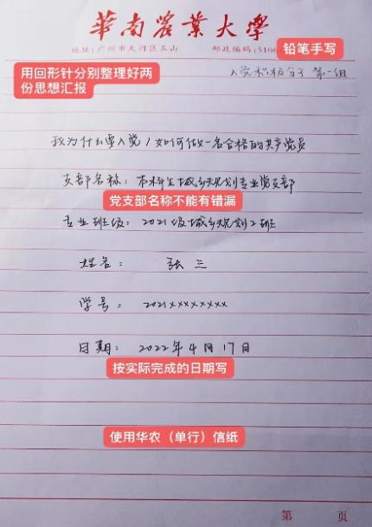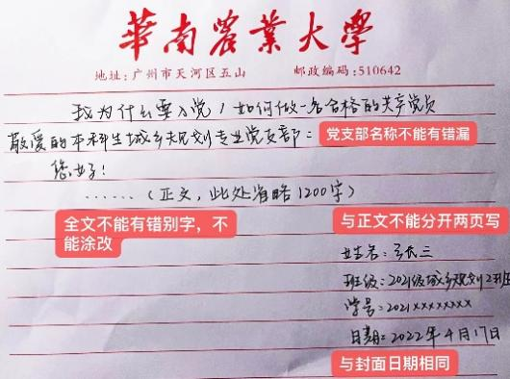
3、专题作业（5分）
另行通知。
4、考核成绩（40分）
发展对象培训班 5月15日（下午）结业考试
入党积极分子培训班 5月15日（下午）结业考试
考试有关安排另行通知，考试成绩*40%为该部分成绩得分。
四、课堂纪律
- 线上专题党课视频教学
上课期间，请各位同学共同维护与保持有序的网上教学氛围，严禁在讨论区发表与课堂内容无关的评论，不做与当前课程教学无关的事。若发表不当言论，将酌情扣分。
- 线下专题党课研讨会
- 参与线下党课的小组，课前需至少提前15分钟到达指定教室并由组长考勤，上课前10分钟组长需将本组考勤情况汇报给对接干事，未提前15分钟进入课室的视为迟到，扣3分。无故缺席扣10分。
- 上课期间若出现玩手机、开小差、瞌睡等情况，发现一次扣3分。
五、请假制度
党课期间我们将严格进行考勤管理，各位学员原则上不得请假；确有不可抗力因素需要请假的，请假课程不得超过一节。
如需请假，请按以下流程办理请假手续：
①提前打印请假条模板并填写；
②将请假条拿到院楼601或603辅导员办公室找自己的【年级辅导员老师】确认并签名；
③将请假条拍照发给组长，组长收集好请假名单在上课前发给对接干事。
注：请假不作扣分处理，但会取消评优资格（因教学课程冲突请假除外）；请假条未经学院审核通过且缺席、非特殊原因课后补交请假条均记为旷课，迟到、旷课会作扣分处理，情况严重者将直接取消培训资格。
六、奖项设置
此次培训班将会对入党积极分子、发展对象分别进行综合成绩排名，并对综合成绩前10%的学员颁发优秀学员奖。
七、其他事宜
1、组长的主要职责是负责组员的笔记评分、线下研讨会评分，汇总并反馈组员上课期间遇到的问题（如闪退等）。组长将视实际情况进行加分。
2、请各小组在党校正式开班前认真组织好学员学习了解此次培训安排以及各部分考核要求。
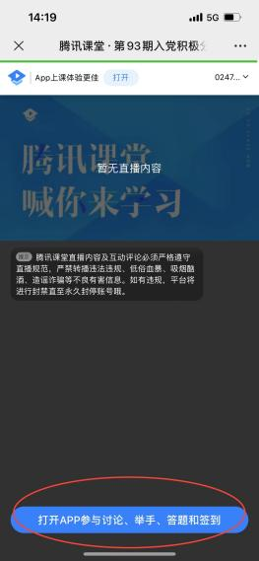
3、由于本次采用线上授课形式，请学员们提前在手机或电脑上下载腾讯课堂客户端并处理好网络问题，以保证上课网络流畅。
4、腾讯课堂客户端使用注意事项：
- 手机端
- 下载好客户端后，点击课堂链接后进入课堂显示以下界面，点击红圈处打开APP。注意：若不在客户端上课，将无法参与签到和举手。
- 显示以下界面后即为成功进入课堂。注意：第一次在客户端进入课堂成功后，下次课可直接在客户端点击“最近看过”进入课堂。
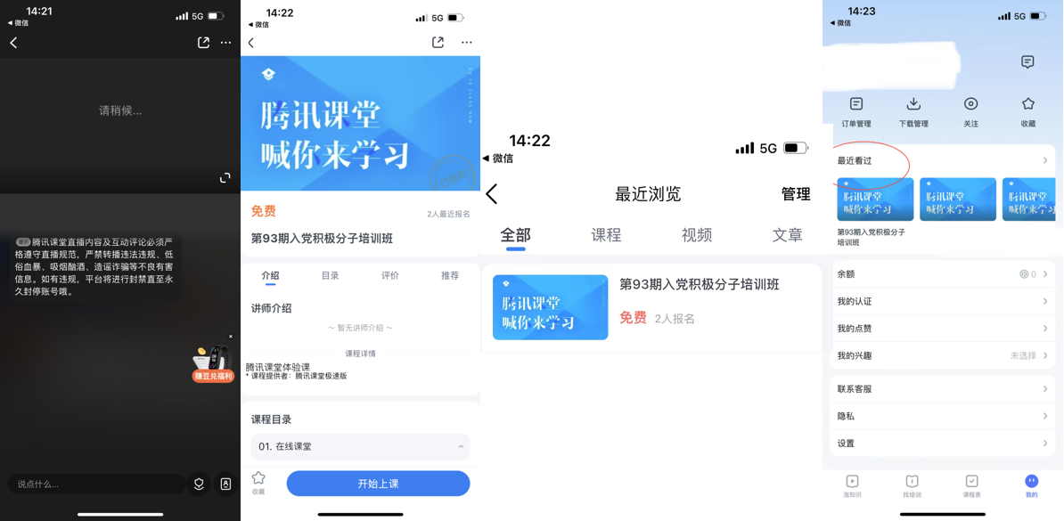
3）进入课堂后请按【身份+组别+姓名】的格式更改备注：
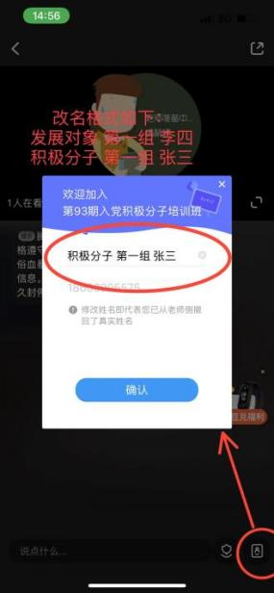
- 电脑端
1）下载好客户端后，点击课堂链接后进入课堂显示以下界面，按提示登录微信或QQ账号。注意：若不在客户端上课，将无法参与签到和举手。
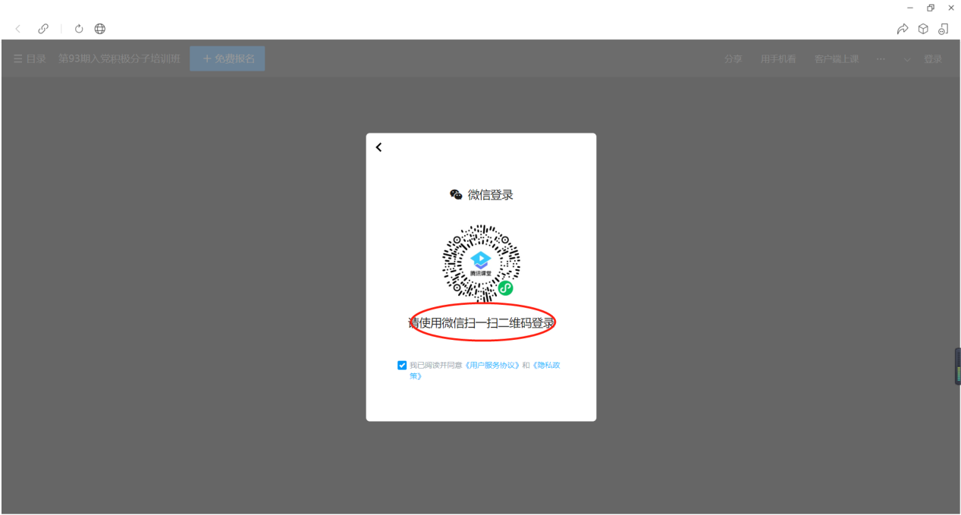
2）登录后显示以下界面，随后关闭网页，打开电脑客户端并登录
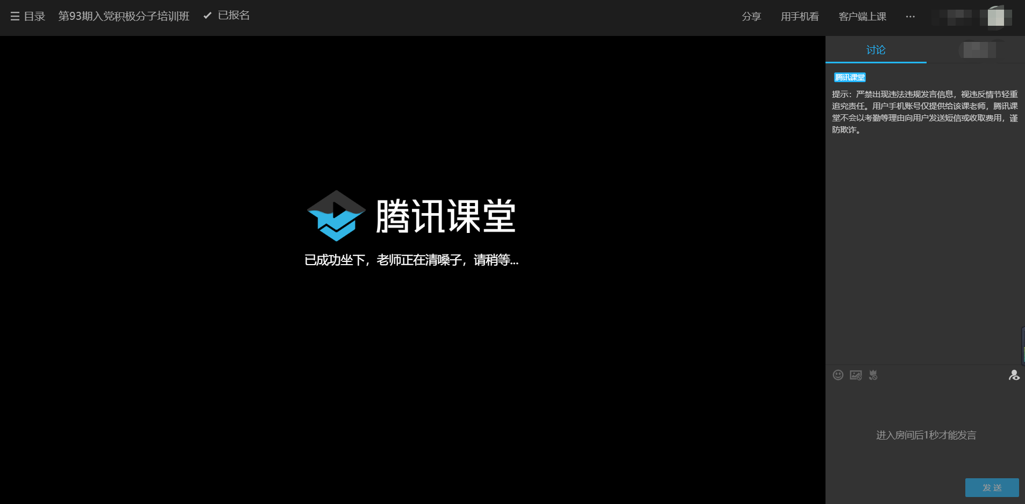

3）点击进入课堂
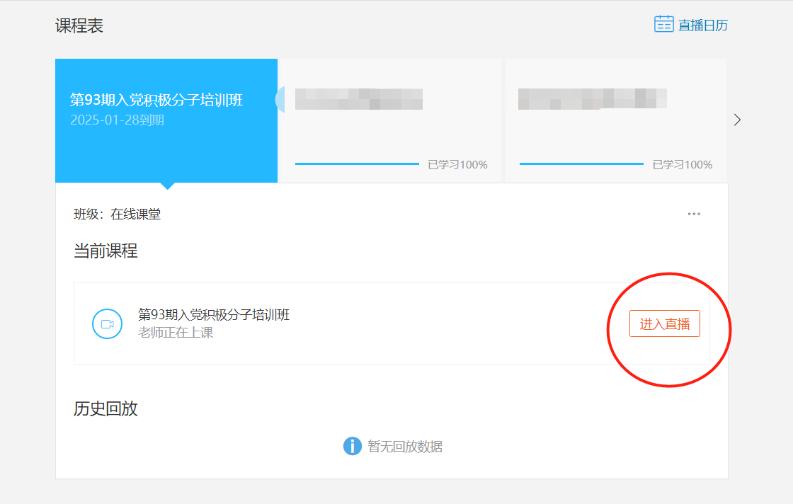
- 进入课堂后请按【身份+组别+姓名】的格式更改备注：
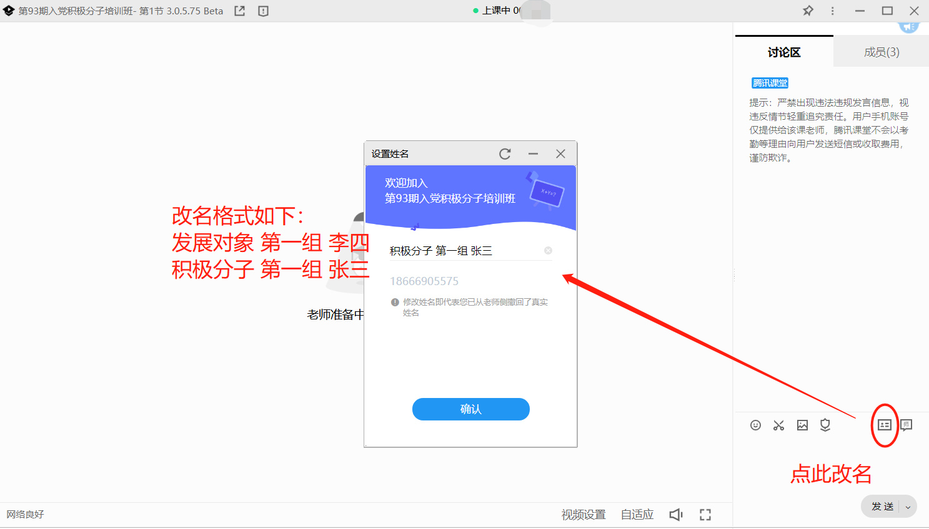
注意：第一次在客户端进入课堂成功后，下次课可直接在客户端点击“最近看过”进入课堂。

